|  |  |  |  |  |
| --- | --- | --- | --- | --- |
| מס' קבוצה | אתר | | | תאריך הגשה |
| 46 | <https://kustomkitgymequipment.com/> | | | 31/03/2023 |
| חברי הצוות - מספרי ת.ז | | | | |
| 322661075 | | 208343491 | 318720711 | |

## פרויקט בסיסי נתונים

## מטלה 1 (30%) – רקע כללי על הארגון והאתר

הארגון הוקם בדצמבר 2012 בעקבות מטרתו של בעל הארגון להתחיל לייצר כלים של הרמת משקלות איכותיים שיעמדו בדרישות של המתחרים בתחום הרמת משקלות, התחילו לבנות מכשירים באיכות סבירה באופן ידני ,כך שהיום יש להם את היכולת לספק ללקוח את כל הציוד הנדרש לעסק של חדר כושר.

המטרה העיקרית של החברה הינה לספק ציוד חדר כושר איכותי ועמיד העונה על הצרכים של חובבי כושר ובעלי חדר כושר. החברה שואפת להיות ספק מוביל של ציוד כושר מותאם לתעשייה, המציע מוצרים חדשניים ופונקציונליים שנועדו לעזור ללקוחות להשיג את מטרות הכושר שלהם.

האתגרים העיקריים שהם עשויים להתמודד איתם כוללים רכישת חומרי גלם איכותיים, ניהול עלויות מלאי הייצור והתחרות עם חברות ציוד כושר אחרות בשוק צפוף.

היעדים העסקיים המרכזיים של החברה כוללים לספק ללקוחות ציוד כושר לצרכים ולדרישות הספציפיות שלהם, מתן שירות ותמיכה ללקוחות יוצאי דופן, ושמירה על מוניטין חזק של איכות ואמינות בתעשיית הכושר וביכולת הספקה משביעת רצון ללקוחות. בנוסף לכך, הם שואפים להגדיל את בסיס הלקוחות שלהם, להרחיב את היצע המוצרים ולהגדיל את ההכנסות והרווחים שלהם לאורך זמן.

אתר בחו"ל:

<https://www.sport-thieme.com/>

אתר זה מאפשר מגוון יותר רחב של ציוד ספורט, כלומר הלקוחות שלהם הם לא רק אנשים בעלי תחביב הרמת משקלות, אלא הם מתמקדים בכל סוגי הספורט הקיימים היום, וישנו ההבדל המשמעותי ביותר וזה שהציוד הנמכר באתר אינו מיוצר ע"י החברה עצמה אלא מיובא מספקים שונים, לעומת החברה שלנו אשר מייצרת בעצמה את המוצרים.

אתר בארץ:

<https://www.energym.co.il/>

בניגוד לאתר שלנו המכיל משקולות וספות הרמת משקולות אתר זה מכיל בנוסף לציוד זה גם מכשירי כושר ביתיים המותאמים לאנשים פרטיים כמו הליכוני ואופני כושר וכן גם ציוד סטודיו כמו ציוד יוגה ופילטיס.

## מטלה 2 (40%) – התהליך העסקי

ברגע פתיחת האתר מופיעים ללקוח שתי אפשריות, אחת היא כניסה למוצרי החנות ישירות ולהתחיל חוויית הקנייה והשנייה מאפשרת ללקוח לקורא על האתר עצמו ולהבין במה הוא מתעסק ומסביר איך הוא מיצרים ומעצב את המוצרים ועד כמה העסק רחב ונגיש לכל אזור בעולם.

ברגע שנכנסים לחנות הלקוח מתבקש לבחור את הקטגוריה של המוצר הנדרש, ומייד מוצגים כל המוצרים הרלוונטיים עם המחירים ובנוסף לכך מוצג דירוג המוצר ע"פ הלקוחות הקודמים. שלב אחרי זה בוחרים במוצר המבוקש ומתאימים את המוצר לפי דרישותיו של הלקוח(צבע, גודל, תוספות וכו') ובהתאם לתוספות וההתאמות מתעדכן המחיר.

השלב הבא הוא הוספת המוצר לסל הקניות, במידה והלקוח מעוניין במוצר נוסף התהליך חוזר על עצמו.  
כאשר הלקוח מסיים עם הקניות במידה ויש לו קוד קופון ישנה האופציה להזין אותו.

שלב אחרי זה נפתח ללקוח חלון חדש בו נדרש למלא את פרטיו וכן אמצעי תשלום(PAYPAL,אשראי, העברה בנקאית) ולסיים עם הקנייה.

זהו התהליך העסקי היחיד באתר שלנו.

תהליך זה מתבצע אך ורק דרך האתר כך שאין פעילויות עסקיות מחוץ לאתר.

עבור הלקוחות היתרון העיקרי בכך שהקניה מקוונת הוא שאין צורך ללקוח להגיע פיזית לסניף מסוים אלא רק למצוא את המוצרים המתאימים לו בצורה קלה ומהירה באתר, בנוסף המגוון של המוצרים רב יותר באתר, וכן ישנה האופציה ללקוח לראות את דירוג המוצר לפי לקוחות עבר.

החסרונות העיקריים בקנייה מקוונת הם שהלקוחות לא יכולים לראות ולהרגיש את המוצרים בצורה אמיתית דבר היכול לגרום להחזרות ואי שביעות רצון מהמוצר המוזמן.

עבור החברה היתרונות העיקריים בתהליך מקוון הוא ראשית אין צורך בהקמת סניפים ברחבי העולם ושכרותם דבר החוסך במשכורות לעובדים ובהוצאות קבועות, ושנית עדכון והוספת מוצרים מתבצע בצורה קלה ומהירה.

החסרונות של החברה הם איבוד לקוחות אשר לא יכולים או לא מוכנים לקנות בצורה מקוונת בגלל חוסר יכולת טכנולוגית.

פרטי המידע הנדרשים שחובה למלא הם שדות האפיון של המוצר והתאמות אישיות (כמו צבע גודל וכו') וכן פרטי הלקוח (כמו שם, כתובת, מייל) ובחירת אמצעי התשלום.

פרטי המידע האופציונליים הם שם חברה אם מדובר בחברה והערות של הלקוח.

המידע שנאסף עבור ההזמנה לא הכרחי לביצוע התהליך, כי מדובר בהתאמות אישיות למוצר לפי רצון הלקוח ,שהם לא כזה משמעותיים לביצוע הזמנה עבור מוצר מסוים (לדוגמה לא משמעותי צבע המוצר מול איכותו) ,אבל החברה כן מחייבת הוספת מידע כזה כך שתתן ללקוח את המוצר בצורתו המושלמת והמותאמת ללקוח ובכך היא תבטיח חוויה מושלמת ושביעת ורצון מההזמנה עבור כל הלקוחות.

**תרשים זרימה:**

Shop/view more

Returning customer

Find a product by searching or by categories

About company

Enter credentials  
(username and password)

Product DB

Sign up  
(enter full customer information)

Choosing adjustments for products

Shopping cart DB

Add to shopping cart

Check out?

NO

YES

Signed in?

NO

YES

Order DB

Billing and shipping

Confirm order

## מטלה 3 (30%) – עיצוב קונספטואלי (תרשים ישויות-קשרים) ראשוני

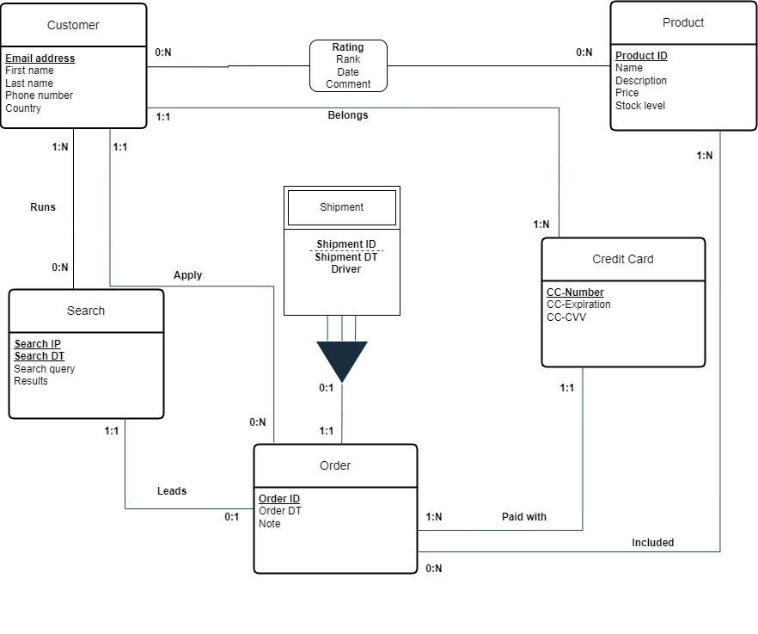

**הנחות:**

*לקוח לא יכול לדרג מוצר מסוים יותר מפעם אחת.

*אמצעי תשלום אפשרי הינו אך ורק כרטיס אשראי.

*יש איסוף עצמי מהמפעל ,זאת אומרת הזמנה לא בהכרח מניבה משלוח.

*ישנה אפשריות לבצע הזממה מבלי תהליך חיפוש.